## 招标公告附件1：

**投标报名资格审查指引表**

|  |  |  |  |  |
| --- | --- | --- | --- | --- |
| **序号** | **项目内容** | **资格条件** | **评审资料** | **资料情况** |
| 1 | 营业执照及资质证书 | （1）投标人必须遵守国家有关的法律、法规，并具有独立法人资格，具有独立承担民事责任的能力。  （2）有舞台灯光安装施工／改造经验，近三年（2019年1月1日至投标截止日）承接过至少一个合同价50万元（含）以上的舞台灯光工程。 | （1）有效的加盖公章的营业执照扫描件（原件备查）；  （2）加盖公章的企业资质证书扫描件（原件备查）。  （3）合同须提供加盖公章的合同关键页或中标通知书、竣工验收文件等扫描加盖公章 |  |
| 2 | 投标人员资格证明 | （1）具有法定代表人身份证明书；  （2）具有法人授权委托证明书。 | （1）提供加盖公章的法定代表人身份证明书原件；  （2）提供加盖公章的法定代表人授权委托书原件（授权代表身份证原件备查）。 |  |
| 3 | 联合体说明 | 本项目不接受联合体投标，不允许分包、转包。 | 提供相应说明（格式自拟） |  |
| 4 | 信用记录 | 未列入“信用中国”网站失信被执行人、重大税收违法案件当事人名单。 | 投标人自行通过“信用中国”网站（creditcity.creditchina.gov.cn）提供查询结果网页打印件加盖公章。 |  |

注：

1．以上资格审查合格条件标准中如出现一处不符合要求，其投标报名将不被接受；

2．评议标准以招标人和招标机构的意见为准；

3．以上资料各项证书的有效期请自行核对并在报名时提交。

4.**以上资料需同时提供电子扫描件。**

**招标公告附件2：**

**法定代表人身份证明书**

　　同志，现任我单位职务，为法定代表人，特此证明。

有效日期：　　　　　　签发日期：　　　　　单位：（盖章）

附：代表人性别：　　　年龄：　　　　　　　工作证号码：

营业执照号码：　　　　经济性质：

主营（产）：

兼营（产）：

经营许可证号码：

主营：

兼营：

说明：1.法定代表人为企业事业单位、国家机关、社会团体的主要行政负责人；

2.内容必须填写真实、清楚、涂改无效，不得转让、买卖；

3.将此证明书提交对方作为合同附件。

|  |
| --- |
| 附：法定代表人身份证复印件（正反面） |

## 招标公告附件3：

**法定代表人授权委托书**

兹授权（）同志，为我方办理（）项目的代理人，其权限是：

授权单位：（盖章）　　　　　　法定代表人（签名或盖章）

有效期限：至　　年　　月　　日，签发日期：

附：代理人性别：　　年龄：　　职务：　　　　工作证号码：

**联系电话： 邮箱：**

营业执照号码：　　　　经济性质：

主营（产）：

兼营（产）：

经营许可证号码：

主营：

兼营：

说明：1.法定代表人为企业事业单位、国家机关、社会团体的主要行政负责人；

2.内容必须填写真实、清楚、涂改无效，不得转让、买卖；

3.将此证明书提交对方作为合同附件。

|  |
| --- |
| 附：授权代表身份证复印件（正反面） |

## 招标公告附件4：

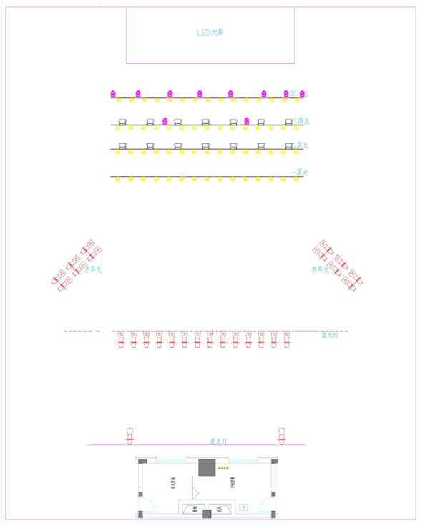

**舞台顶支架**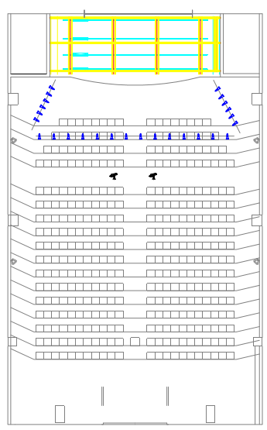

**舞台顶卷轴平面**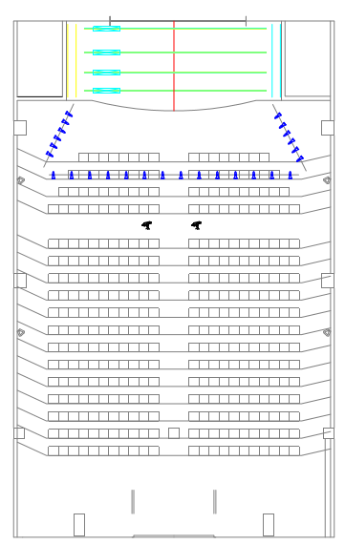

**舞台顶卷轴立面**

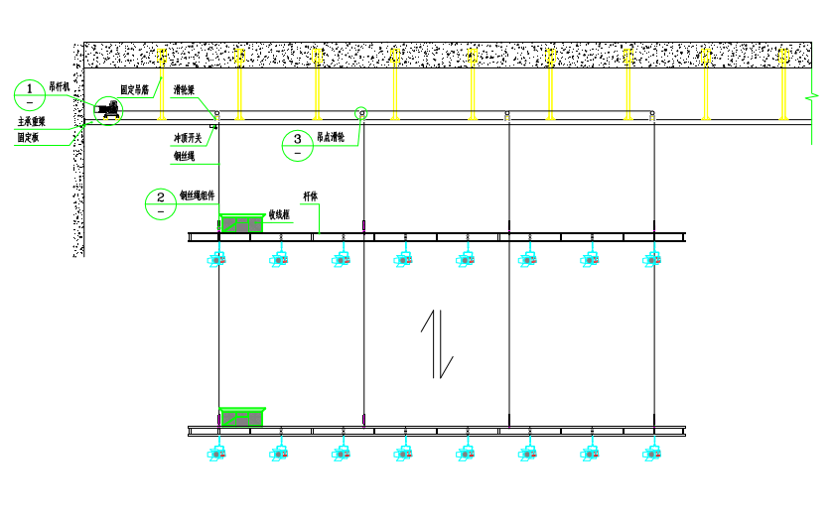

## 招标公告附件5：

**2019年“演艺设备名优品牌”专业灯光品牌名单**

**（中国演艺设备技术协会颁发）**

